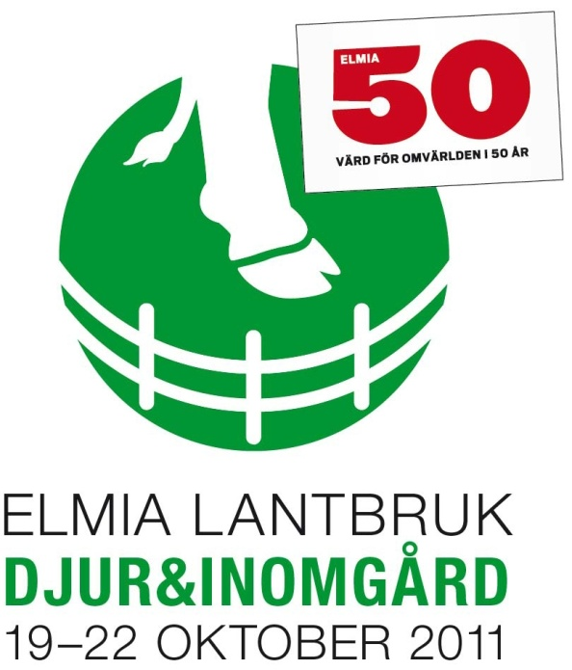

ELMIA Lantbruk Djur & Inomgård
P R O G R AM Reservation för ändringar

VISNINGSRINGEN

Onsdag den 19 oktober

Visningar och demonstrationer av utställningsdjuren
Kl 10.30 Invigning av Elmia Prisutdelning Årets nyhet
Kl 11.00 Köttdjur; Charolais.
Kl 11.15 Köttdjur; Hereford.
Kl 11.30 SRB-mjölkkor; 1:a kalvare.
Holstein-mjölkkor; 1:a kalvare.
Kl 12.00 Uppvisning av ungdomsklubbarna mjölk och kött.
Kl 12.45 Mjölkkor; Rödkullor, SAB, Jersey
Kl 13.15 SRB-mjölkkor; 2:a kalvare.
Holstein-mjölkkor; 2:a kalvare.
Kl 13.45 Köttdjur; Angus
Kl 14.00 Köttdjur; Simmental
Kl 14.15 Köttdjur; Blonde D´Aquitaine.
Kl 14.30 Köttdjur; Limousin.
Kl 14.45 Viking Genetics visning.
Kl 15.30 SRB-mjölkkor; 3:e kalvare och äldre.
Holstein-mjölkkor; 3:e kalvare och äldre.
Kl 16.00 Domarkurs för ungdomar

Torsdag den 20 oktober

Köttdjurens dag

Bedömningar och prisutdelning

RING A RING B
Kl 9.30 Charolais. Kl 9.30 Angus.
Kl 10.30 Blond
Kl 11.30 Hereford. Kl 11.00 Simmental

Kl 12.30 Limousin
Kl 13,30 Prisutdelning: Lantbrukets Affärers Byggnadsdiplom
Kl 13.45 SM i Showmanship – kött för vuxna
Kl 15.30 VikingGenetics visning.
Kl 14,00 Ungdomsklubbarnas visningar mjölk & kött

Fredag den 21 oktober

Mjölkkornas dag

Bedömningar och prisutdelning
Ring A Ring B
Kl 9.15 Rödkulla, Kl 9.15 Jersey
Kl 9,25 SAB Kl 9.45 Sara priset
Kl 9,40 SAB Champion Kl 10,05 Jersey Champion
Kl 9.50 SRB

Kl 12.20 Sarapriset
Kl 12.45 SRB Champion
Kl 13.15 Holstein
Kl 15.20 Sarapriset
Kl 15.45 Holstein Champion.
Festkväll klockan 19.30

Lördag den 22 oktober

Utställningens final-dag

Kl 9.00 Showmanship ungdomar kött

Kl 11,00 Showmanship ungdomar mjölk, Nordiskt Rött Showmanship
Kl 13.00 Viking Genetics visning.
Kl 13.15 Utses Köttrasernas Best In Show
Kl 14.15 Finalvisning mjölkras Champion

2011-års Utställning avslutats kl 15.00

